目录
目录 1
一、JMeter录制请求 1
1、app安装crt证书(本次使用android系统) 1
2、 手机端wifi设置代理 5
3、 JMeter端代理设置 9
二、 Fiddler抓包 12
1、 fiddler设置 12
2、手机端wifi设置代理 13
3、使用Jmeter开发案例 21

一、JMeter录制请求

1、app安装crt证书(本次使用android系统)
1.1 当app协议使用的https则需要在手机端安装jmeter的crt证书，如果是使用http可以忽略该步骤，安装方法如下，把ApacheJMeterTemporaryRootCA.crt使用QQ发送到手机端
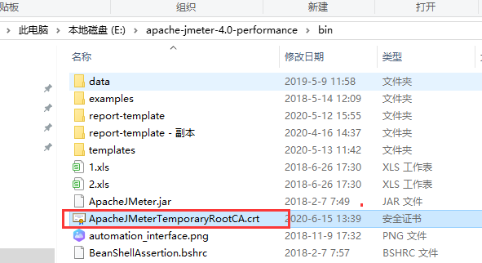

1.2 使用手机端打开收到的证书


1.3 点击用其他应用打开


1.4 选择证书安装器安装
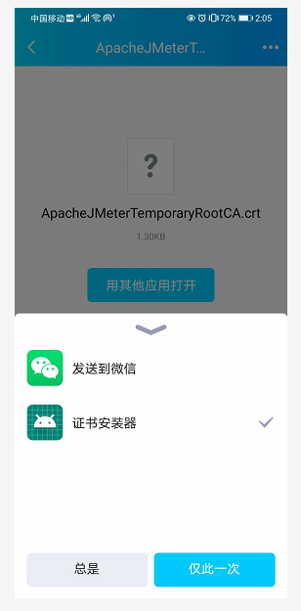
1.5 手机进入设置》安全》更多安全设置》加密和凭据》受信任的凭据》用户，可以看到JMeter root CA,证明安装成功
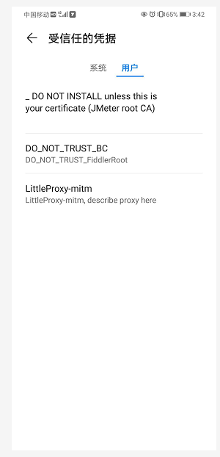

手机端wifi设置代理
2.1 首先使用ipconfig命令查看本机pc端的ip，如图显示无线局域网ipv4地址为10.73.35.11
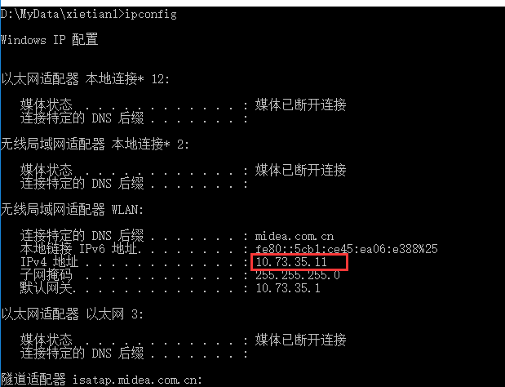

2.2 进入WLAN连接中，选择和pc端一样的wifi名称，长按该wifi，页面显示修改网络，点击修改网络

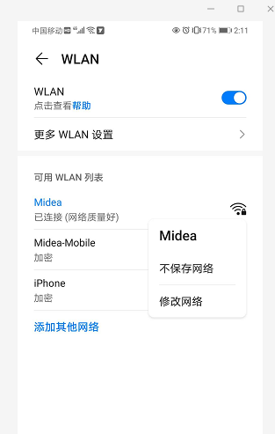

2.3 然后在页面有显示高级选项，勾选该选项
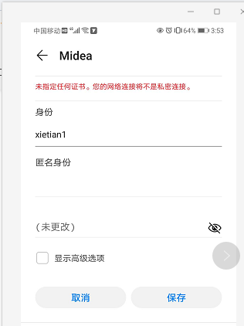

2.4 代理模式选择手动
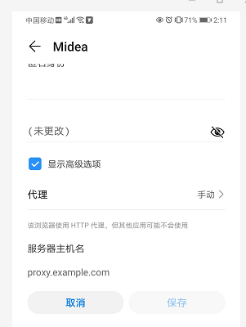

2.5 ip输入刚才查询到的pc端ip，端口使用jmeter代理端口，点击保存按钮
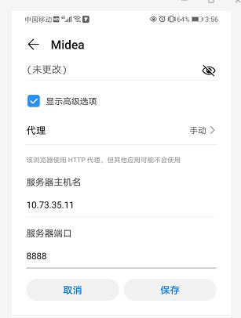

JMeter端代理设置
3.1 首先在IE设置代理，打开IE浏览器，地址填localhost 端口填8888，设置完毕点击确定按钮
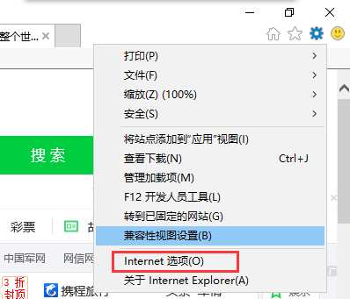
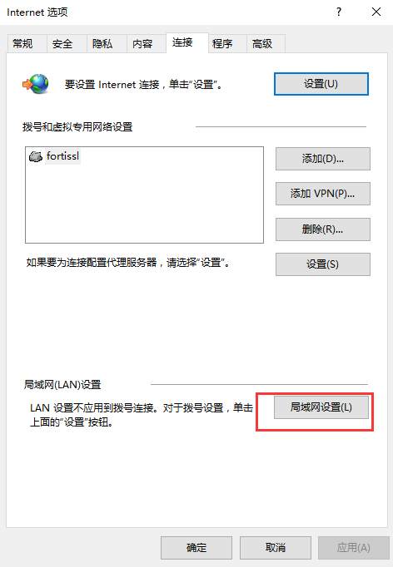
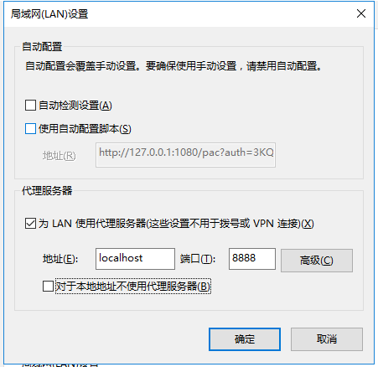

3.2 打开jmeter，在HTTP代理服务器中的端口输入8888，然后点击启动按钮开始录制，在手机端操作要录制的app应用，在pc端的jmeter看到录制的请求，录制成功
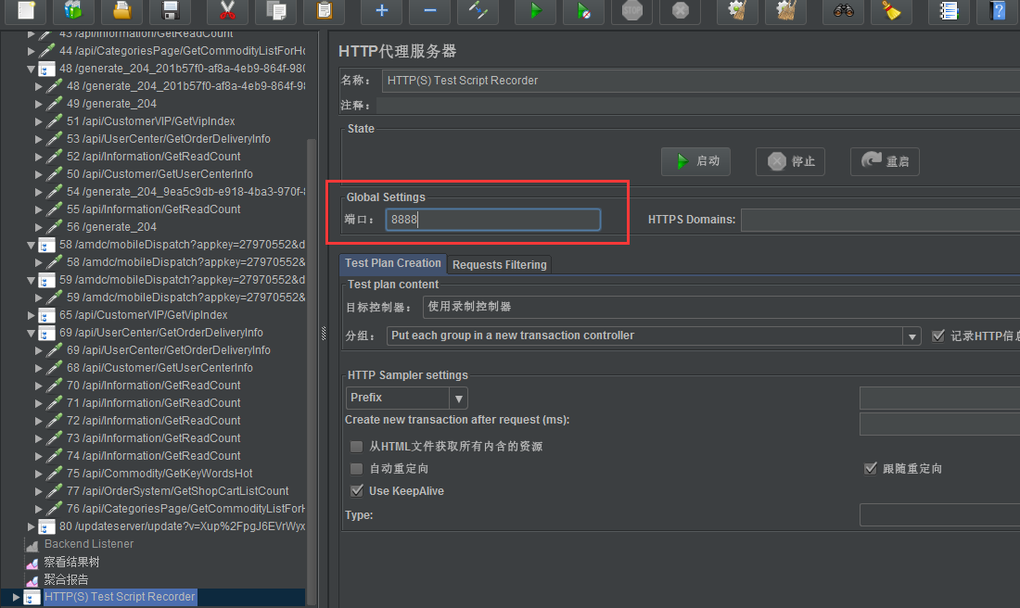
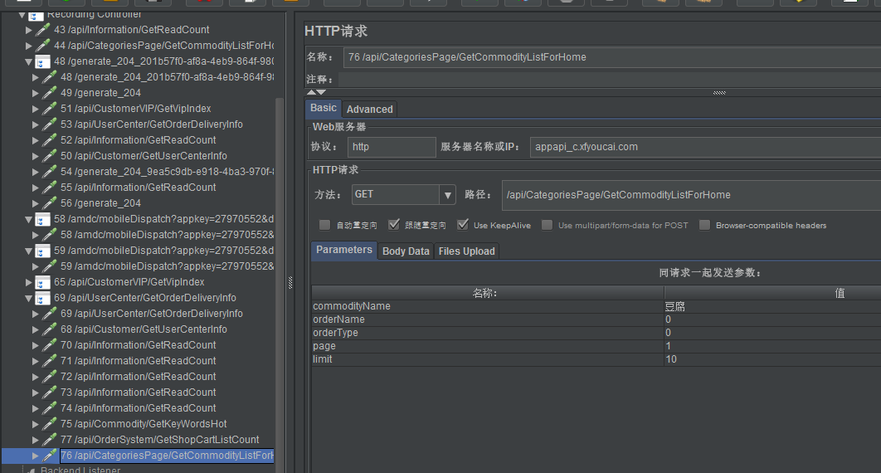

Fiddler抓包

fiddler设置
1.1 首先进入Tools>Options，设置HTTPS请求抓包，勾选HTTPS下的Capture HTTPS CONNECTs选项
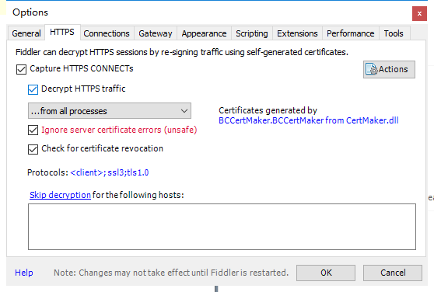

1.2 设置代理端口，默认8888就行，记得勾选Allow remote computers to connect选项，设置完成之后，点击OK按钮
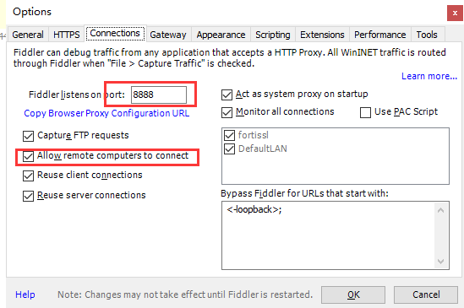

2、手机端wifi设置代理
2.1 首先使用ipconfig命令查看本机pc端的ip，如图显示无线局域网ipv4地址为10.73.35.45
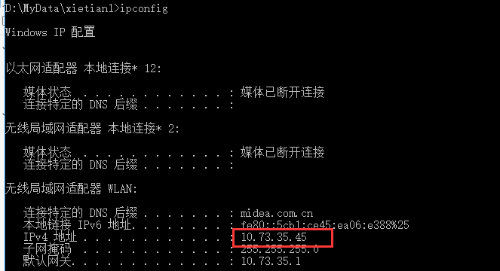

2.2 进入WLAN连接中，选择和pc端一样的wifi名称，长按该wifi，页面显示修改网络，点击修改网络

2.3 然后在页面有显示高级选项，勾选该选项

2.4 代理模式选择手动

2.5 ip输入刚才查询到的pc端ip，端口使用fiddler代理端口，点击保存按钮
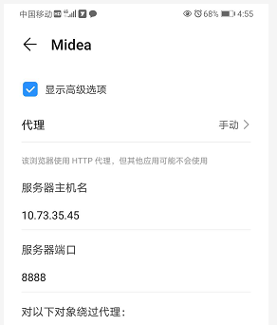

2.6 手机打开浏览器中输入ip:端口，我的地址就是10.73.35.45:8888，点击前往就会进入到fiddler证书安装页面，点击Fiddler Root进行安装
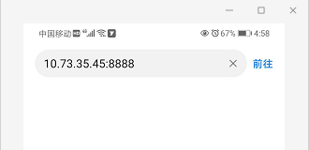
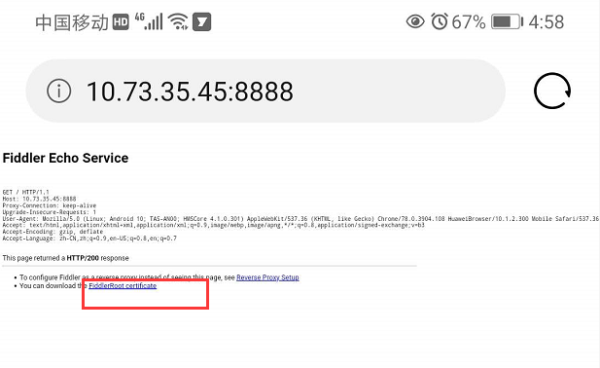
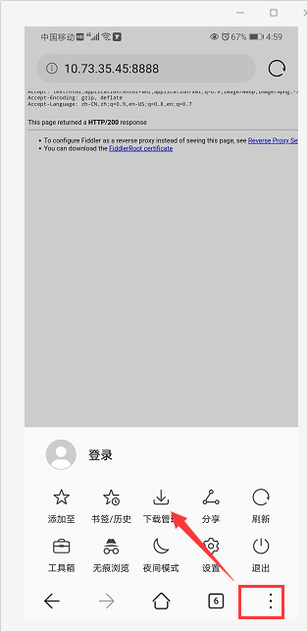
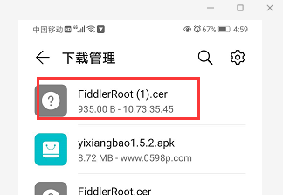
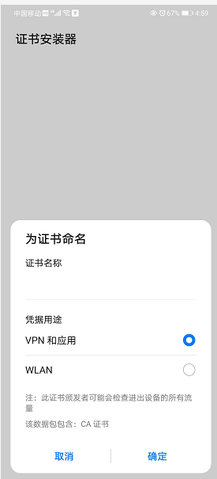

2.7 证书安装完成之后，进入设置》安全》更多安全设置》加密和凭据》受信任的凭据》用户，可以看到DO_NOT_TRUST_FiddlerRoot ,证明安装成功
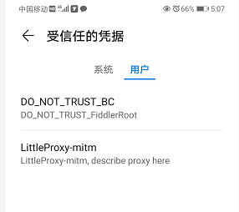
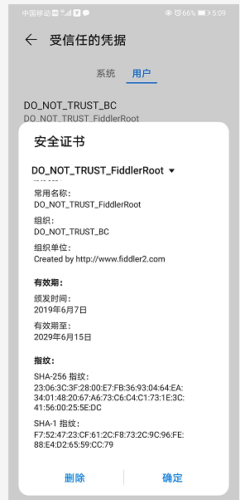

2.8 此时可以打开录制的app，登录系统，此时可以看到fiddler成功抓取了登录的请求
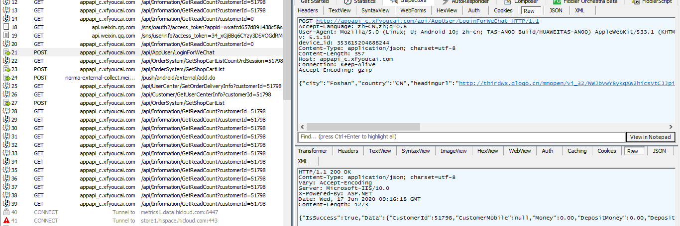

3、使用Jmeter开发案例
3.1 打开jmeter，添加线程组
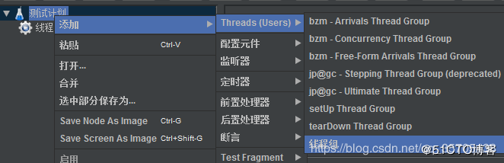
3.2 在配置元件中添加HTTP信息头管理器，HTTP请求默认值
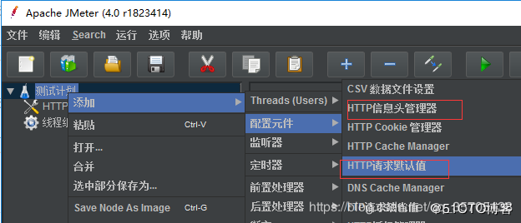
3.3 在线程组中添加HTTP请求
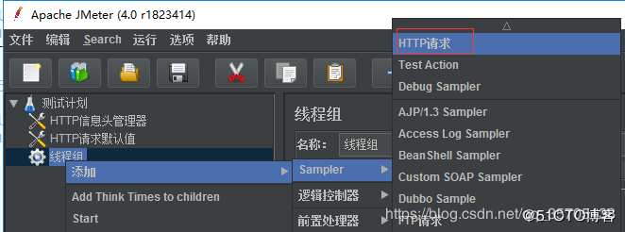
3.4 在监听器中添加察看结果树
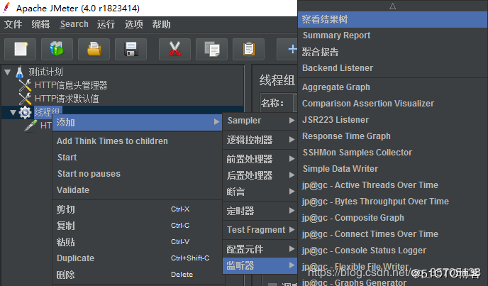

3.5 根据接口地址名称，可以确定登录的fiddler请求如下：
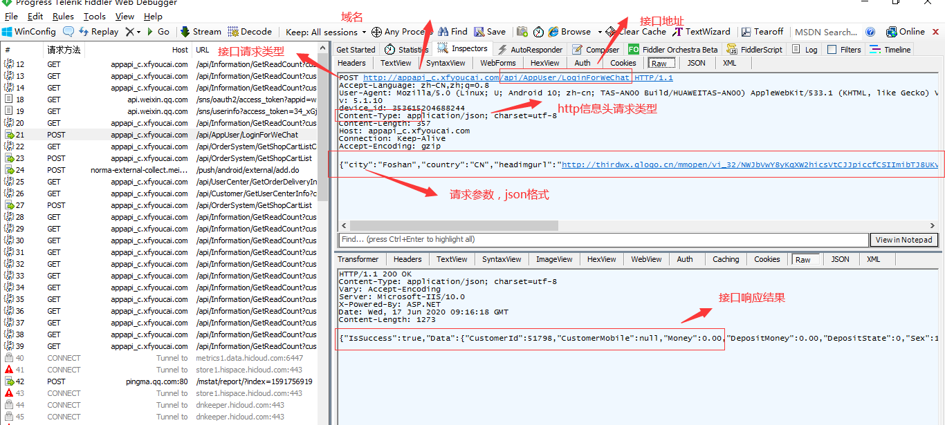

3.6 在Jmeter的HTTP信息头管理器添加表头类型Content-Type，值为application/json
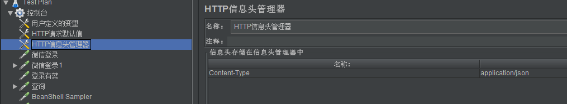

3.7 Jmeter的HTTP Request 默认值添加协议、服务器名称、，编码类型：UTF-8，这样就不用每个接口请求都去申明，可以置空
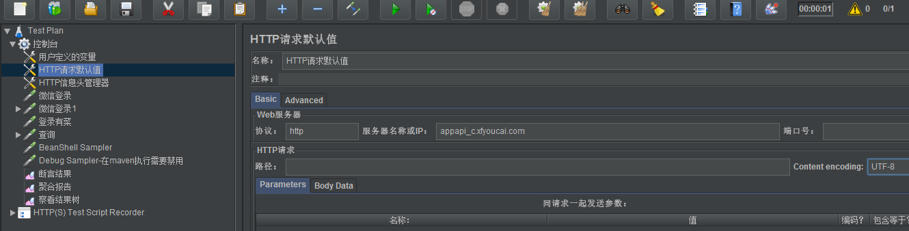

3.8 在HTTP请求中根据抓包的登录请求填写方法：POST，接口地址、请求参数
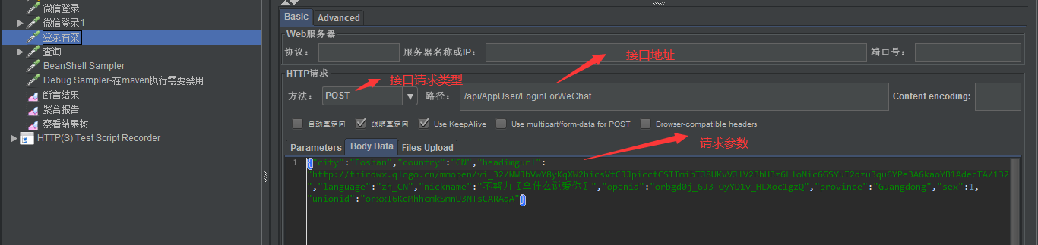

3.9 然后添加断言，断言值为“登录成功”
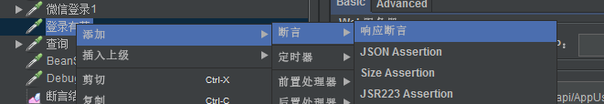
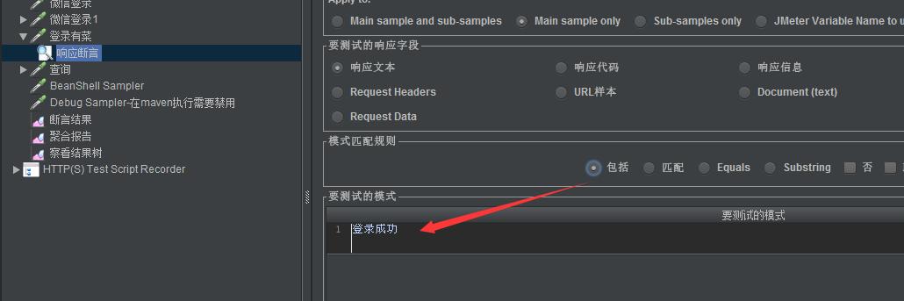

3.10 执行运行按钮，接口返回正常，断言成功
